TMUX
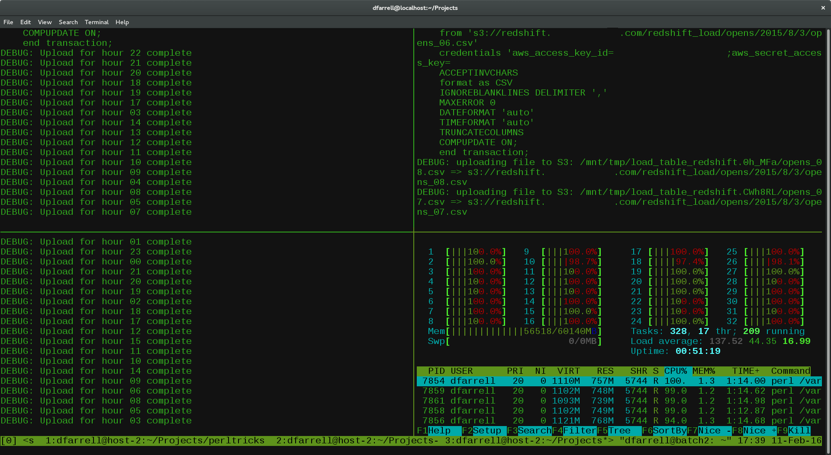
tmux 的全名叫做 Terminal Multiplexer，也就是終端機的多工器。多工器聽起來好像很厲害？沒錯他就是像他的名字一樣既簡單又暴力！
你有沒有曾執行一個 sh 後不小心關閉視窗，裡頭執行的指令及心血全都付之一炬的經驗？那 tmux 肯定是你的救星！(不過如果是電腦死當那就沒救惹 orz...)
因為 tmux 不僅能在同一個 sh 下開很多的程序進行多工，還支援背景執行 (daemon)，而背景執行又是另一門學問了，這邊就只提個名詞啦～
今天就為 tmux 的幾個名詞做一個解釋：
- session：開啟一個新的連線，每個連線之間互不影響。
- window：在 session 下，終端機的畫面，一個 session 當然也可以有多個視窗！
- pane：這是 tmux 控管的最小單位，一個 window 可以有很多區塊，就像上圖一格一格的這樣劃分，每個區塊都能執行獨立的 sh！
今天就先介紹到這邊吧～

Day 18 Oh my tmux !
2020-09-18 22:22:15
今天來介紹一個讓我工作時通體舒暢的工具吧！

Oh my tmux！
看到這個聳動的標題大概就知道，這是一個跟 Day 08 Oh my zsh !
有著類似目標的工具。
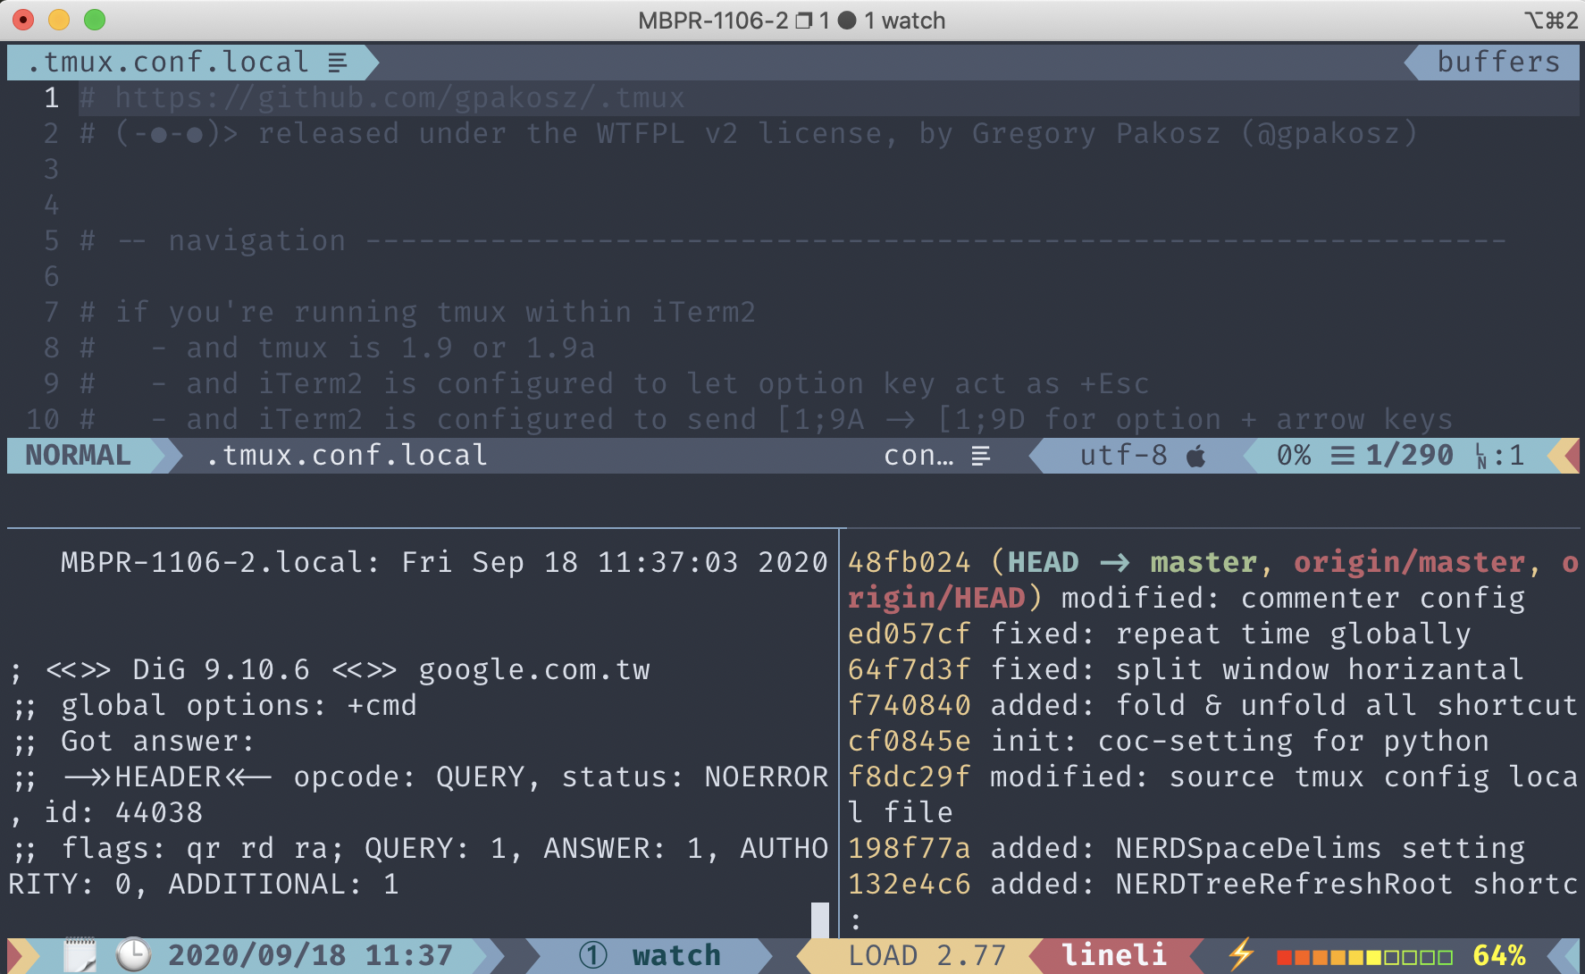
https://github.com/gpakosz/.tmux
不過在開始使用之前，得先檢查一下環境
- 當然得先安裝 tmux
- 終端機的色彩設定必須是 xterm-256color，否則很難顯示它多元的色彩

安裝
那我們就來開始安裝吧，主要是把 GitHub 上的專案 clone 到你的電腦，讓系統讀的到這個套件的設定。
- 首先開啟終端機進去家目錄 (別問我什麼是家目錄，我只會告誡你不要下 rm -rf ~ QQ)
$ cd
- 將專案 clone 下來
$ git clone https://github.com/gpakosz/.tmux.git
你應該不會沒裝 git 吧？那就按照 Getting-Started-Installing-Git 的指示下載吧～
- 將本機 tmux 的設定參照到 ~/.tmux/.tmux.conf
$ ln -s -f .tmux/.tmux.conf
這樣系統在讀取 ~/.tmux.conf 時就會讀取其參照的檔案 ~/.tmux/.tmux.conf
- 複製一份客製化的設定來開始我們的改造
你可能會發現在 ~/.tmux/.tmux.conf 的第 165 行寫到：
if '[ -f ~/.tmux.conf.local ]' 'source ~/.tmux.conf.local'
可是你沒有 ~/.tmux.conf.local 這個檔案呀？
別擔心你可以不必通靈寫出這些設定，oh-my-tmux 已經幫你把客製化的設定檔案範例寫好了，我們將他複製到它能作用的位置吧：
$ cp .tmux/.tmux.conf.local

.
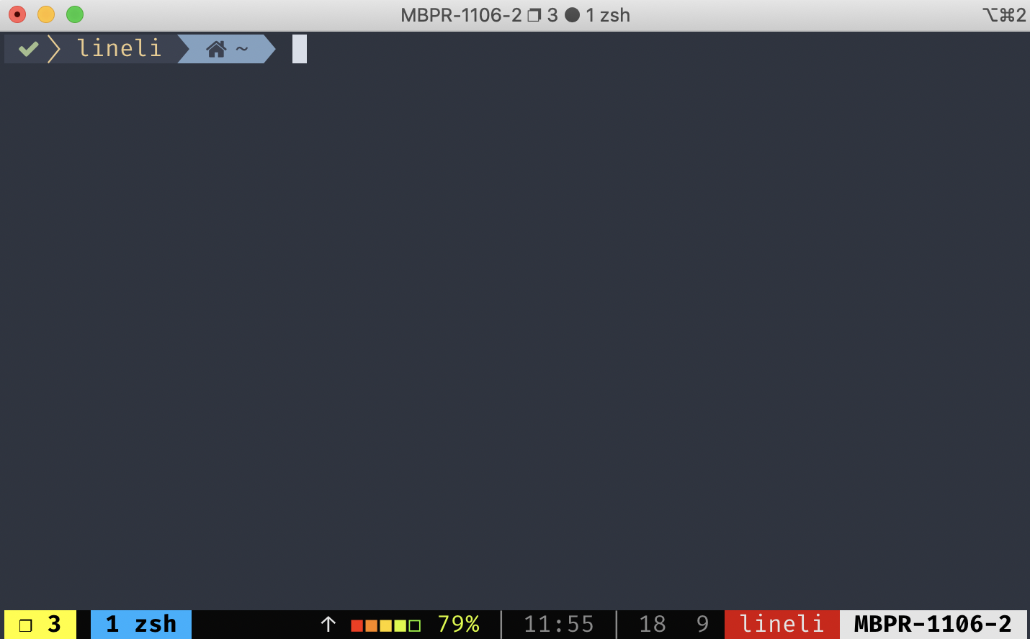
這就是 oh-my-tmux 預設的介面啦～

客製化
安裝好了是挺好的，不過這過分強烈的風格實在跟我的 Nord 不太合！於是我決定調整了顏色，以及將一些我需要的功能加上去。
- 調整面板設置
當我發現可以用 emoji 時，毫不猶豫的加入它們來美化我的 IDE！
左邊面板的設置：
tmux_conf_theme_status_left='|| ? ? %Y/%m/%d %H:%M |'
我在左邊面板設置為只顯示時間。
右邊面板的設置：
tmux_conf_theme_status_right='#{prefix}#{pairing} LOAD #{loadavg} | #{username} | #{battery_status} #{battery_bar} #{battery_percentage} ||'

右邊面板就比較多東西了，依序為電腦平均附載、使用者名稱、電池狀態 (充電中 or 使用電池中)、電量
- 電量顯示的圖示
tmux_conf_battery_bar_symbol_full=''
tmux_conf_battery_bar_symbol_empty=''
你還可以用一些比較可愛的 icon 像是愛心 (U+2665)～
- 背景色
背景色也是分成左邊背景色及右邊背景色分開設定的～
tmux_conf_theme_status_left_bg='#bf616a,#ebcb8b,#88c0d0,#80a1c1'

定義左邊的背景色，依序就是左邊的橙紅色到右邊的淡藍色。
tmux_conf_theme_status_right_bg='##ebcb8b,#bf616a,#4e586b,#80a1c1,#88c0d0'
定義右邊的背景色，依序就是左邊的鵝黃色到右邊的淡藍色。
- 文字顏色
所以文字顏色當然也是分成左邊背景色及右邊背景色分開設定的囉～
tmux_conf_theme_status_left_fg='#000000,#000000,#4e586b,#000000'
tmux_conf_theme_status_right_fg='#4e586b,#f5f6fb,#000000,#000000,#000000'

Day 19 Oh my tmux 特徵
2020-09-19 23:06:09
昨天因為太過興奮瘋狂的介紹自己美美的外觀，結果忘了先講一下 oh-my-tmux 的特徵 orz ...
所以今天就補一下，到底 oh-my-tmux 做了哪些事情～

Prefix
相較於基本的 tmux， oh-my-tmux 將前綴鍵從原本的 ctrl + b 更改成 ctrl + b
不過當同事在操作你的電腦的時候就會有點不適應啦～

Powerline theme
oh-my-tmux 將 Powerline 的風格引入了。

Reload
<prefix> + r 代表重新載入設定，tmux 就會重新去 source ~/.tmux.conf

Split pane
水平分割： <prefix> + _
垂直分割： <prefix> + -

Navigate pane
往上面的 pane 移動：<prefix> + k
往下面的 pane 移動：<prefix> + j
往左邊的 pane 移動：<prefix> + h
往右邊的 pane 移動：<prefix> + l

Resize pane
將當前 pane 的上邊界往上移動：<prefix> + K
將當前 pane 的下邊界往下移動：<prefix> + J
將當前 pane 的左邊界往左移動：<prefix> + H
將當前 pane 的右邊界往左移動：<prefix> + L

Abort prefix
有時候我們會需要打出 <prefix> 的符號，或是撤銷指令，那就必須取消它是 prefix 的這個設定，在 oh-my-tmux 中你只需要打下 a 就能夠取消囉！

結論
以上就是 oh-my-tmux 個人覺得好用的地方，大部分的快捷鍵還是上官網查最快了，而且我用的 Prefix 是 `，操作起來跟 vim 的 esc 很像，他又不是時常需要打出的字元，所以操作起來方便許多了！

